Маршрут № 3
Аб’ект наведвання: Затур’янская сельская інтэграваная бібліятэка.
Месца знаходжання: вёска Затур’я, вуліца Цэнтральная, д.122.
Від маршрута: пешы.
Адлегласць: 0,5 кіламетра.
Узрост дзяцей: 4 – 5 гадоў.
Змест маршрута:

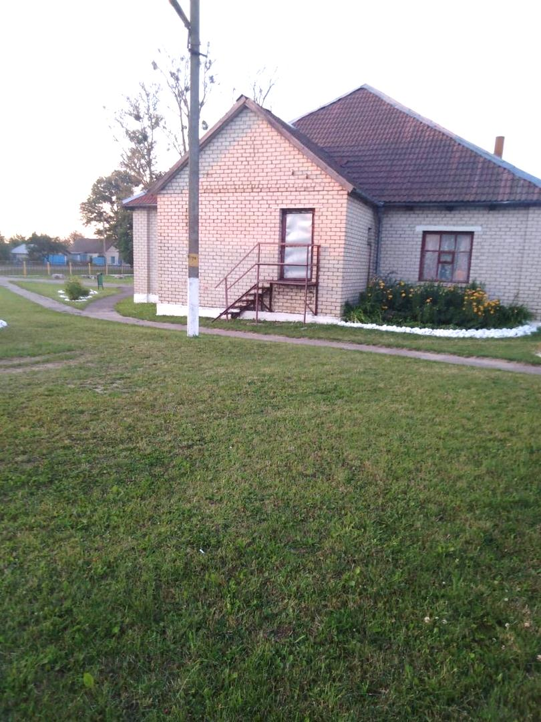
1. Што разгледзець з дзіцем.
• Перад пачаткам маршрута пацікаўцеся ў дзіцяці, дзе захоўваюцца кнігі. (Дома ў шафе). А калі захочацца прачытаць якую-небудзь кнігу, а дома яе няма, дзе можна ўзяць? (У кніжнай краме альбо ў бібліятэцы).
• Звярніце ўвагу на пабудовы, якія знаходзяцца на шляху да бібліятэкі (калгасную сталоўку, фельчарска-акушэрскі пункт), паразважайце, для чаго яны прызначаны.
• Разгледзьце з дзіцем аб’ект культуры – сельскі Дом культуры, бібліятэку. Пазнаёмцеся з бібліятэкарам і разгледзьце багатыя кнігамі паліцы, тэматычныя выставы, яркія кнігі для малодшага ўзросту, дзіцячыя часопісы.
• Завядзіце фармуляр чытача для свайго дзіцяці.
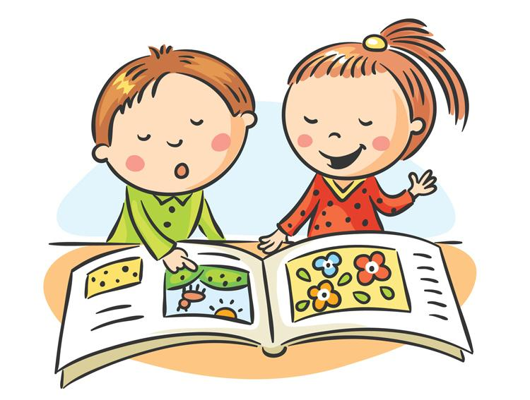
• Пазнаёмце сваё дзіця з правіламі паводзін у бібліятэцы.

2. Што расказаць (прачытаць) дзіцяці.
• Раскажыце, што чалавек, які прыйшоў за кнігай, называецца чытач. Для чытачоў у нашай вясковай бібліятэцы праходзіць шмат цікавых мерапрыемстваў: гутаркі пра кнігі, кніжна-ілюстратыўныя выставы, экскурсіі, творчыя конкурсы, святы, прысвечаныя Тыдню дзіцячай кнігі.
• Прапануйце работніку бібліятэкі, каб ён расказаў пра прафесію бібліятэкара. (Бібліятэкар выдае кнігі, адказвае на пытанні чытача, раіць, якую кнігу пачытаць, расказвае пра пісьменнікаў, арганізуе кніжныя выставы.)

• Раскажыце пра таленавітых землякоў Віктара Трусевіча і Кастуся Жука, якія нарадзіліся, жылі ў вёсцы Затур’я і напісалі прыгожыя вершы пра свой край.
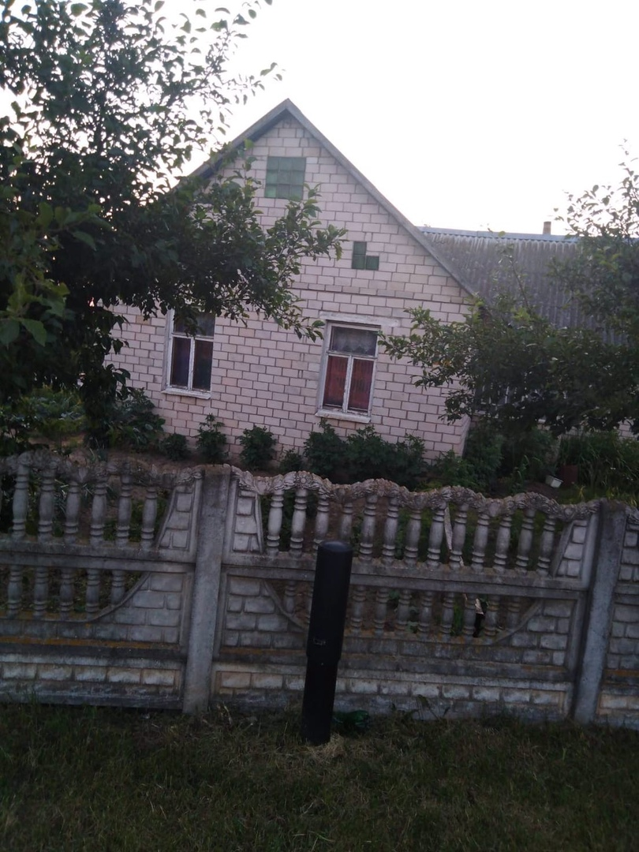
У гэтай хаце нарадзіўся Віктар Трусевіч.

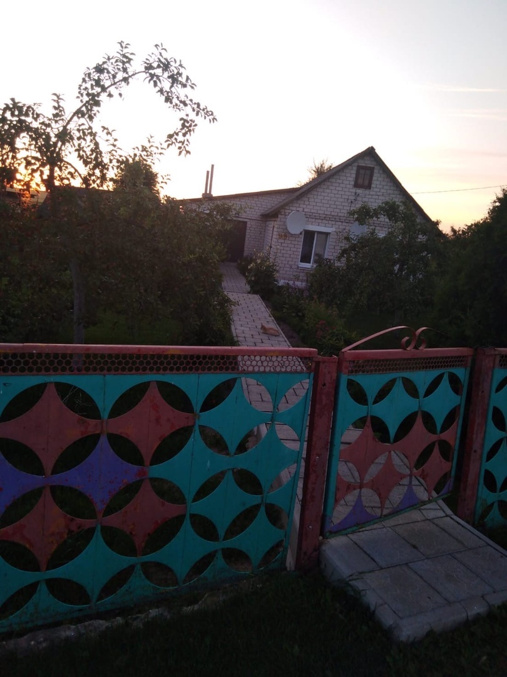
Родная хата Кастуся Жука

• Можна прачытаць дзіцяці любую кнігу, якая падыходзіць для яго ўзросту і падабаецца яму, часопіс, разгледзець ілюстрацыі, узяць яе дадому.

3. Якія пытанні можна задаць дзіцяці:
- Удакладніце, ці ведае дзіця, што такое бібліятэка? (Бібліятэка – гэта будынак, дзе жывуць кнігі. ”Бібліо” – гэта значыць “кніга”, і “тэка” – “сховішча”. Такім чынам, “бібліятэка” – гэта сховішча кніг.)
- Пацікаўцеся, якая ў дзіцяці любімая казка?
- Удакладніце з дзіцем правілы паводзін у бібліятэцы.

4. У якія гульні пагуляць з дзіцем.
- Можна пагуляць у сюжэтна-ролевую гульню “Бібліятэкар” па сюжэтах: раскладванне кніг па сваіх месцах на паліцы; чытач прыйшоў выбраць кнігу; чытач прынёс прачытаную кнігу.
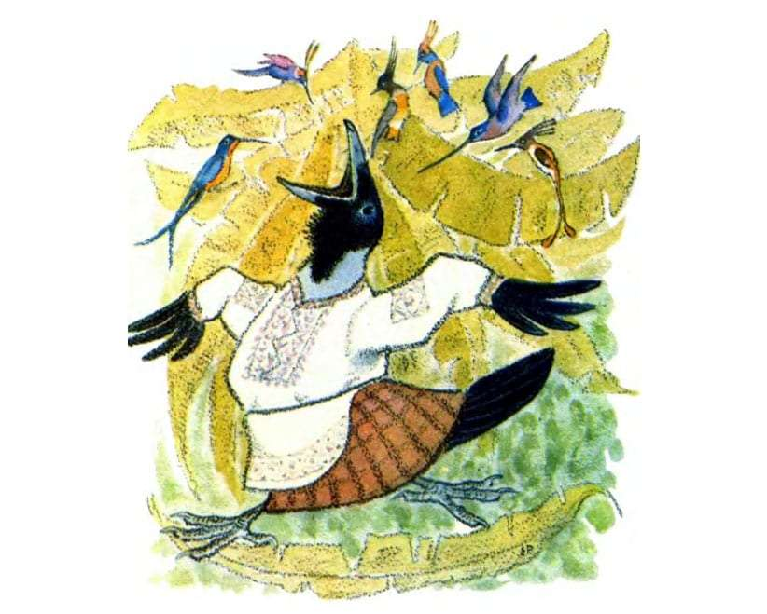
- Пагуляйце ў гульню-віктарыну “Угадай героя казкі”.

5. Што прапанаваць дзіцяці зрабіць сумесна з дарослым.
- Зрабіце сумесна са сваім дзіцем кніжку-малышку “Любімая казка”.
- Прапануйце адрамантаваць кніжку, якая парвалася.

Матэрыялы ў дапамогу бацькам

Навучальны мультфільм – “Бібліятэка” – https://www.youtube.com/watch?v=oR6Cl0xS0ZA

Аўдыёказкі –
https://mishka-knizhka.ru/audioskazki-dlya-detej/

Правілы паводзінаў у бібліятэцы –
https://tostpost.com/be/adukacyya/9976-prav-ly-pavodz-n-u-b-bl-yatecy-pamyatka-dlya-shkol-n-ka.html

Алгарытм рамонту кнігі –
https://gdebaraholka.com.ua/blog/bukinistika/restavraciya-knigi-v-domashnix-usloviyax/

Дзяржаўная ўстанова адукацыі “Затур’янскі навучальна-педагагічны комплекс
дзіцячы сад – сярэдняя школа”

Маршрут
“Кніжчын дом”

